Kelas: 1C
NIM: 254107020030
Nama: | wildan dwi triatna kusuma
JOBSHEET 11
Linked List
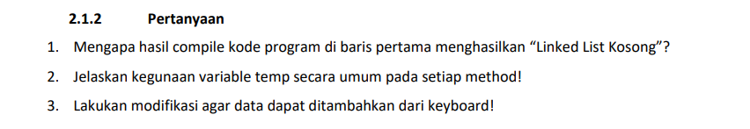
1.Dikarenakan saat method print() pertama kali dipanggil, variabel head masih bernilai null, maka dari itu method isEmpty() mengembalikan nilai true dan program menampilkan pesan Linked List kosong
2.Variabel temp digunakan sebagai pointer sementara untuk menelusuri node-node pada linked list tanpa mengubah posisi head.
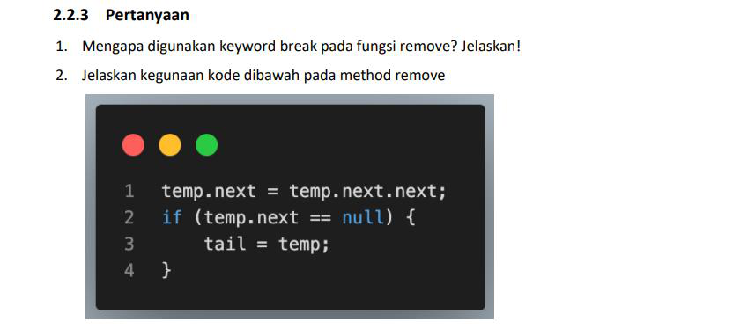
1.Dikarenakan setelah data ditemukan dan dihapus, proses pencarian tidak perlu dilanjutkan lagi maka dari itu perulangan langsung dihentikan.
2.Kode tersebut digunakan untuk memperbarui nilai tail apabila node yang dihapus merupakan node terakhir pada linked list. Dengan demikian tail akan menunjuk ke node terakhir yang baru.

